Amylases nedbrydning af stivelse.
Polysaccharidet stivelse kan nedbrydes af α-amylase.
Enzymet kan ikke foretage en fuldstændig nedbrydning. Bindinger, der er terminale (dvs. placeret ude i "enden" af molekylet), eller sådanne, der støder op til en α-1,6 binding bliver ikke spaltet.
Enzymet dannes af mange forskellige organismer inklusiv Homo sapiens. Sigma A 6211 er en α-amylase (=diastase) fra Aspergillusoryzae (en svamp). pH optimum 6,9. Det er en lignende amylase vi anvender.
Mennesker har α-amylase bl.a. i spyttet, men koncentrationerne er varierende fra person til person og fra situation til situation, så forsøg med spyt falder ikke altid heldigt ud.

Formål
I forsøgene undersøger vi stivelsesnedbrydning ved α-amylase, derudover belyses nogle metoder, der kan bruges ved målinger af enzymaktiviteter.
Materialer
Spektrofotometer med dataopsamling, kuvetter, målekolber, pipetter (3ml, 20 – 200 µL)
Stivelse-stamopløsning: 0,5 g opløselig stivelse (Sigma S 2630) opløses til 100 mL dem. vand. Opløsningen koges. OBS! afkøles før afpipettering (den varme stivelsesopløsning vil tvinge luft ud af pipettespidsen og gøre afmålingen ukorrekt). Er lavet af lærerne.
Lugols - iodopløsning: Laves umiddelbart før forsøget. Opbevares i brun, lukket flaske. Til 5 ml vand tilsættes 0,127 g I₂ (iodkrystaller afvejes) og 0,5 g KI (kaliumiodid). Der fyldes op til 10 mL. Er lavet af lærerne.
α-amylase opløsning: Laves umiddelbart før brug. 75 mg a-amylase . (Sigma A 6211) opløses til 10 ml. Undgå enzym på hud og i øjne. Er lavet af lærerne.

Fastlæggelse af måleområde:
1) Basislinie, bølgelængdeskan (med 0-prøve)
(Hvad skal vi bruge som reference (= 0-prøve)? se evt. pkt. 2)
2) Spektrum bølgelængdeskan
3 ml vand + 20 µL stivelse-stamopløsning + 20 µL lugols - iodopløsning blandes i en kuvette.
Eksempel på resultat ses på næste side.
Hvilken bølgelængde vil være optimal til et forsøg, hvor vi måler på koncentration af stivelse, når det er blandet med Lugol's iodopløsning?

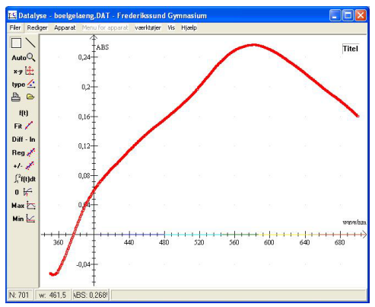
Figur 1 Eksempel på resultat af spektrum bølgelængdeskan.

Standard kurve - sammenhæng mellem koncentration og farveintensitet
Et stort hold kan opdeles i et passende antal grupper, f.eks. 5 sådan at der for alle 15 stivelseskoncentrationer bliver målt absorbans (se tabel 1).
Hver gruppe forbereder 3 bægerglas mærkede med den stivelseskoncentration, som glasset skal indeholde. I hvert bægerglas fyldes præcist 10 mL vand. Først bortpipetteres et volumen svarende til det volumen stivelse-stamopløsning, der skal tilsættes hvert bægerglas. Bægerglasset tilsættes derefter den mængde stivelse-stamopløsning, der skal i hvert af de 3 glas. Til sidst tilføjes 20 µL Lugol's iodopløsning (evt. kan man blot lave en fælles fortyndingsserie og måle på den).
Farveintensiteterne iagttages og måles i spektrofotometer.
Fremstil et regneark til beregning af stivelseskoncentrationen µg/mL og lav en afbildning af absorbans som funktion af stivelseskoncentration µg/mL (standardkurve)
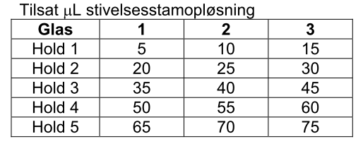
Tabel 1: Her ses hvor mange mikroliter stivelsesstamopløsning, der skal tilsættes hvert af de 15 bægerglas.
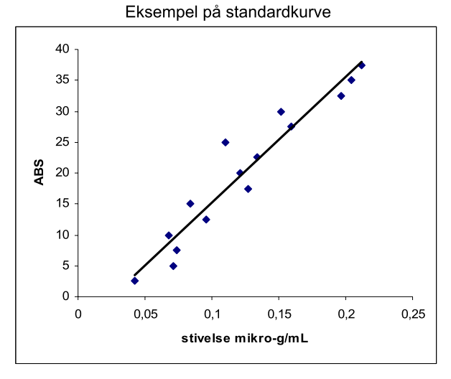
Vi har allerede lavet målingerne for standardkurven for jer, hvor vi har målt ved en bølgelængde på 560 nm. Her fik vi følgende resultater:
[stivelse] µg/mL | absorbans
0 | 0
2,495 | 0,045
4,990 | 0,084
7,485 | 0,089
9,980 | 0,104
12,475 | 0,143
14,970 | 0,136
17,465 | 0,157
19,960 | 0,174
22,455 | 0,206
24,950 | 0,232
27,445 | 0,250
29,940 | 0,250
32,435 | 0,285
34,930 | 0,296
Enzymaktivitet
Stil 2 stk. 50 ml bægerglas på et stykke hvidt papir. I begge glas kommes 10 ml dem. H₂0, 50 µL stivelse-stamopløsning og 5 µL Lugol's iodopløsning.
Til det ene glas tilsættes 200 µL dem. vand, til det andet 200 µL enzymopløsning. lagttag udviklingen i de 2 bægerglas.

Følgende blandinger fremstilles:

Prøve | Tilsættes:
1 | 10 mLdem. H₂O, 20 µL Lugols væske, 10 µL stivelse-stamopløsning
2 | 10 mL dem.H₂O, 20 µL Lugols væske, 25 µL stivelse-stamopløsning
3 | 10 mLdem. H₂O, 20 µL Lugols væske, 40 µL stivelse-stamopløsning
4 | 10 mL dem.H₂O, 20 µL Lugols væske, 50 µL stivelse-stamopløsning
5 | 10 mL dem.H₂O, 20 µL Lugols væske, 75 µL stivelse-stamopløsning

Fremgangsmåde ved måling af reaktionshastighed:

- 2 mL af prøven (1-5) pipetteres ned i kuvetten.
- Placer kuvetten i spektrofotometret.
- Dataopsamlingen startes.
- Tilsæt 75 µL enzymopløsning til kuvetten og bland.
- Lad målingen køre 100 sekunder.
- Gem filen som prøve 1.
- Gentag punkt 1-5 for resten af prøverne. Husk at skylle kuvetten med demineraliseret vand efter hver gang og ryst resten af vandet ud af kuvetten.

Resultater:

- Tegn standardkurven og angiv ligningen for grafen.
- Indtegn ”linear fit” på graferne 1-5

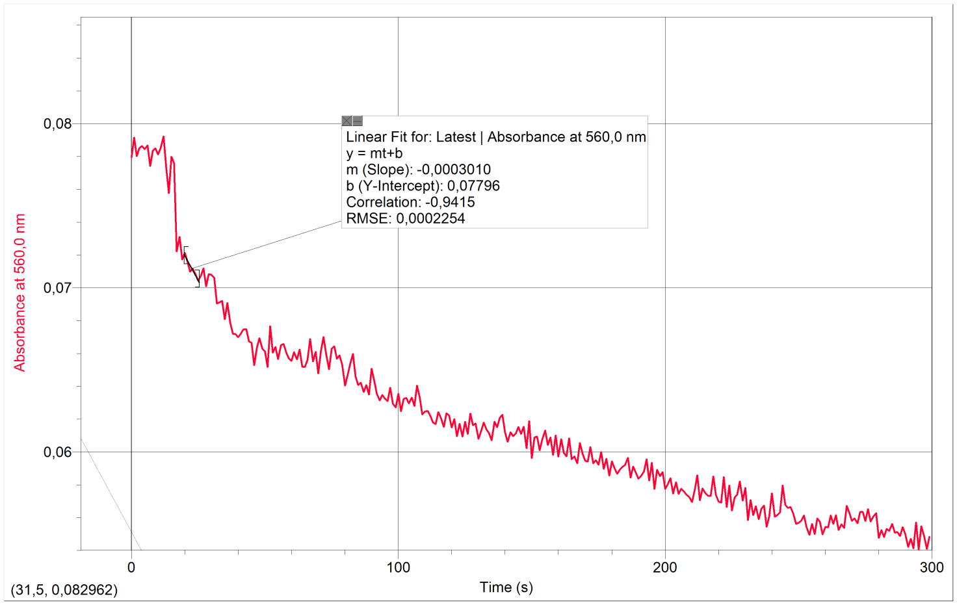
- Find sammenhængende værdier for abs og tid på samtlige grafer (eks: t₂= 27,9 s og abs₂=0,069508, t₁= 2,3 s og abs₁=0,07316).

- Omregn absorbans til koncentration ud fra ligningen for standardkurven (for prøve 1-5). (eks: y= 0,009x abs₂ indsættes i ligningen: 0,069508=0,009x konc₂=7,72311 µg/mL)

- Beregn ud fra 3 og 4 reaktionshastigheden som

- Tegn Michaelis-Menten kurven ud fra følgende koncentration af stivelse i prøverne:
Prøve | 1 | 2 | 3 | 4 | 5
Stivelses konc µg/mL | 4,98 | 12,44 | 19,88 | 24,88 | 37,15

- Tegn Lineweaver-Burk grafen og find V_{max}

